Nombre record de participants au B&R User Meeting de Salzbourg
Ateliers et présentations favorisant l'interactivité
Représentant des sociétés spécialisées dans l'ingénierie des machines et des sites industriels, les 275 participants ont saisi l'opportunité que leur offrait cet événement de deux jours pour découvrir des solutions d'automatisation à la pointe de l'innovation. En réalisant des exposés spécialisés et des ateliers interactifs, B&R a pu fournir des informations pertinentes pour tous les secteurs de l'automatisation industrielle et pour tous types d'applications, depuis l'automatisation de petites machines jusqu'aux systèmes complexes de contrôle de procédés.
Un programme interactif très varié
La série de douze présentations effectuée par 27 intervenants de B&R, 20 experts externes ainsi que des clients de B&R a permis de fournir aux participants bon nombre d'informations. Les dix ateliers expert qui se sont déroulés aussi pendant ce colloque ont été un autre temps fort de l'événement. Certains thèmes à portée globale et indépendants des produits, comme l'optimisation des flux de travail dans les projets d'ingénierie, les gains d'efficacité via la simulation, ou encore les avantages de la sécurité intégrée ont été traités à l'aide d'exemples d'applications concrets. "Les participants ont vraiment apprécié la dimension interactive de l'événement," rapporte Hermann Obermair, directeur des ventes de B&R Autriche, non sans satisfaction. "Ils nous ont non seulement posé des questions, mais aussi fait part de leur expérience sur le terrain."
Informations produits prises à la source
Bien sûr, bon nombre de nouveaux développements étaient au programme, pas seulement ceux de B&R, mais aussi ceux d'autres constructeurs dont les produits s'intègrent aux solutions d'automatisation de B&R – via IO-Link ou POWERLINK – ou s'utilisent dans des solutions de sécurité – via openSAFETY.
Pendant les pauses, de nombreux participants en ont également profité pour visiter le stand d'exposition de la société et voir ainsi les produits matériels ainsi que les outils logiciels de B&R en action. Ils ont pu aussi discuter de sujets spécifiques avec des experts compétents dans leur industrie.
Solutions innovantes et concrètes
De nombreuses applications utilisant la technologie B&R ont été présentées, dont un aperçu particulièrement évocateur d'applications réalisées dans l'industrie automobile. Parmi celles-ci, le tunnel autoroutier traversant la montagne Pfänder près de Bregenz a fourni un exemple de solution d'automatisation distribuée sur une zone étendue et exposée à des environnements difficiles. Cette solution a démontré sa haute résistance aux défauts et permet de connecter simplement des systèmes d'autres fabricants. Une des présentations consacrées aux solutions et applications de production ou conversion d'énergie a concerné plus spécifiquement l'énergie éolienne.
Un précieux feedback
"Les participants au B&R User Meeting ne font pas que recevoir l'information," annonce Obermaier, "ils nous aident aussi sur certains sujets en jouant un rôle actif lors des discussions. Ce précieux feedback nous indique comment le marché évolue et nous assure de pouvoir proposer des solutions répondant aux besoins de chacun."

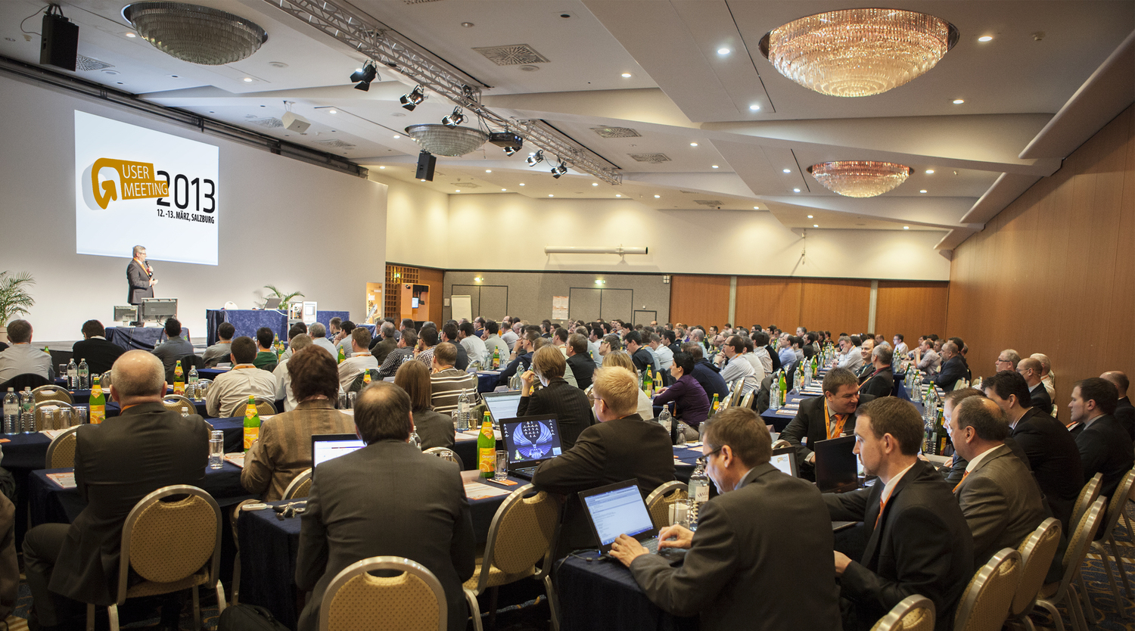
Représentant des sociétés spécialisées dans l'ingénierie des machines et des sites industriels, les 275 participants ont saisi l'opportunité que leur offrait le User Meeting de Salzbourg pour en savoir plus sur les innovations de B&R.

A propos de B&R
B&R est une société d'automatismes innovante dont le siège social est basé en Autriche et qui dispose d'agences partout dans le monde. Le 6 juillet 2017, B&R est devenue une business unit du groupe ABB. Comptant parmi les leaders de l’automatisation industrielle, B&R allie technologies avancées et ingénierie de haut niveau pour fournir à ses clients, dans la quasi-totalité des industries, des solutions complètes pour l’automatisation de machines et de lignes, le contrôle de mouvements, la visualisation et la sécurité intégrée. En s’appuyant sur des standards de communication IoT Industriel comme OPC UA, POWERLINK et openSAFETY, et sur le puissant environnement de développement logiciel Automation Studio, B&R façonne l'avenir de l'ingénierie des automatismes. Forte de son leadership technologique, la société puise sa capacité d'innovation dans sa volonté de simplifier les processus et d'aller au-delà des attentes des clients.
Pour plus d'informations : www.br-automation.com

